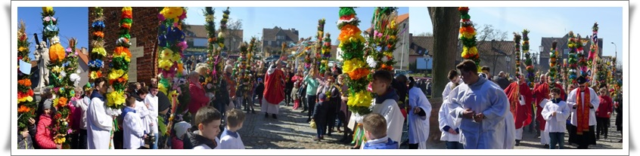

REGULAMIN KONKURSU REGIONALNEGO
„NA NAJPIĘKNIEJSZĄ PALMĘ WIELKANOCNĄ 2026”

Parafia pw. Ofiarowania Najświętszej Maryi Panny w Różanymstoku,
przy współpracy Urzędu Miejskiego w Dąbrowie Białostockiej,
ogłasza
Drugą edycję Konkursu
„NA NAJPIĘKNIEJSZĄ PALMĘ WIELKANOCNĄ 2026”.

Cele konkursu:

- Kultywowanie i propagowanie tradycji wśród mieszkańców parafii i gminy.
- Prezentacje umiejętności artystycznych wykonawców.
- Umożliwienie twórczej konfrontacji i wymiany pomysłów w pracy artystycznej.
- Aktywizowanie społeczne poszczególnych grup, wspólnot i osób indywidualnych.

Warunki konkursu:

1.Prace mogą być wykonane indywidualnie lub zbiorowo - bez ograniczeń wiekowych.
2. Bez względu na ilość osób uczestniczących w wykonaniu palmy, przysługuje tylko jedna nagroda. Do prezentacji palmy należy wytypować 1 przedstawiciela grupy.

3. Do konkursu mogą być zgłaszane tylko palmy wykonane z naturalnych surowców takich jak gałązki wierzby, brzozy, bibuła, suszone kwiaty, zioła, bukszpan itp.

4. Forma i technika wykonania prac dowolna.

5. Minimalna wysokość palmy – 120 cm.

6. Warunkiem konkursu jest też prezentacja palmy przez jej właściciela/ właścicieli w pozycji pionowej, w procesji wokół Bazyliki w Niedzielę Palmową 29 marca br. o godz. 11:50 i udział w Mszy Św. o godz. 12:00.

7. Każda praca musi posiadać dołączoną etykietę, z podaniem następujących danych: nazwa (szkoły - klasy, instytucji, itp.), imię i nazwisko wykonawcy lub przedstawiciela – reprezentanta grupy, rodziny, ilość i wiek osób biorących udział w wykonaniu palmy, dane kontaktowe /telefon/.
Oraz podpisany przez każdego uczestnika załącznik RODO (załącznik nr 1 lub nr 2 do Regulaminu konkursu)

8. Prace należy dostarczyć do Kościoła w Różanymstoku do dnia 14.03.2026 r.

Ocena i nagrody:

Jury, powołane przez organizatorów przy ocenie będzie brało pod uwagę:
- zgodność wykonania z regulaminem konkursu,
- ogólny wyraz artystyczny i pomysłowość,
- technikę wykonania,
- dobór materiałów,

- Oficjalne ogłoszenie wyników będzie miało miejsce w Niedzielę Palmową
29.03.2026 r., po Mszy św. o godz. 12:00.

- Organizatorzy przewidują dla zwycięzców i uczestników konkursu
pamiątkowe dyplomy i upominki.

- Wyniki, oraz zdjęcia zostaną udostępnione na stronie parafialnej, oraz innych dostępnych mediach.
Uczestnictwo w konkursie jest jednocześnie zgodą na upublicznienie tych informacji i zdjęć.

Ustalenia końcowe:

- Prace zostają wykonane i dostarczone na koszt własny.
- Palmy, które nie zostaną odebrane z kościoła do dnia 25 kwietnia 2026 r., zostaną zagospodarowane przez organizatorów.
- W sprawach nie ujętych w Regulaminie a mających istotny wpływ na
organizację i przebieg konkursu, decydują organizatorzy.

Różanystok. 22.02.2026 r.

